Medieninformation

**„Čudo u Poskokovoj Dragi“ (Das Wunder in Poskokova Draga)**

von Ante Tomić

Satiričko kazalište Kerempuh

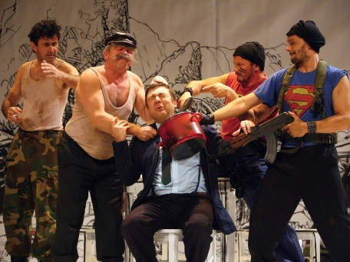„Das Wunder in Poskokova Draga“ ist eine Komödie, die basierend auf dem gleichnamigen Roman von Ante Tomić, einem der meistgelesensten kroatischen Autoren der Gegenwart, entstanden ist und bis heute zahlreiche Besucherinnen und Besucher ins Theater lockt.

Mit viel Humor wird die unglaubliche, aber doch realistische Geschichte von Jozi Poskok und seinen vier Söhnen erzählt, die gefangen im vergessenen Gebiet von Zagore, dem dalmatinischen Hinterland Kroatiens, und vergessen von der Zeit, die an ihnen vorüberzieht, mit ihrer Geschichte sicher den Weg auf die Theaterbühne finden.

© Archiv Theater Akzent

Ein Zusammenprall von Alt und Neu, ein Kampf mit dem Einwilligen auf Errungenschaften der Zivilisation und zu guter Letzt ein mutiger Schritt in die große weite Welt – der Abgang nach Split. In diese Hölle der Globalisierung wagt sich zunächst der älteste der vier Söhne, Krešimir, mit der Absicht für sein Heim in Poskokova Draga eine Frau zu finden, da der Haushalt ohne weiblicher Präsenz und Unterstützung zusammenzubrechen droht. Aber dann, ganz plötzlich, treten in der Geschichte sich nach Skandalen sehnende Medien auf, erheben sich die Heimatverteidiger, werden snobistische Cocktails in Lounge Bars getrunken, die Polizei schaltet sich ein, es fliegen Helikopter, Ämter werden missbraucht, Frauen werden entführt ...

Autor | Ante Tomić

Regie | Krešimir Dolenčić  
mit Željko Königsknecht, Vedran Mlikota, Mario Mirković, Boris Mirković, Luka Petrušić, Ana Maras Harmander, Borko Perić, Hrvoje Kečkeš, Antun Tudić, Jadranka Elezović, Edo Vujić, Ivan Đuričić, Anita Matić Delić/Linda Begonja/Mia Begović, Marko Hergešić i Filip Detelić/Jakov Bilić/Ivan Grčić

*in kroatischer Sprache*

**Termin: 15. März 2014**

Beginn: 20.00 Uhr

Preise: Euro 25,-/21,-

Kartenvorverkauf: 1040 Wien, Argentinierstraße 37  
von Montag bis Samstag von 13.00 bis 18.00 Uhr  
Karten Hotline: 01/501 65/3306  
[www.akzent.at](http://www.akzent.at)

**Pressebetreuung**

Mag. Michaela Wurzenberger | [michaela.wurzenberger@akzent.at](mailto:michaela.wurzenberger@akzent.at) | 01/501 65/3310

**Pressefotos** in 300dpi und **–texte** für Ihre Ankündigung stehen auf unserer **Website** [**www.akzent.at**](http://www.akzent.at)in unserem **Pressebereich** zur Verfügung.